N° Lot |  | Désignation | Repris | Adjudication
1 | 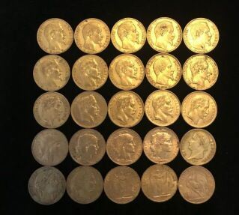 | 25 pièces de 20 francs or |  | 7360
2 | 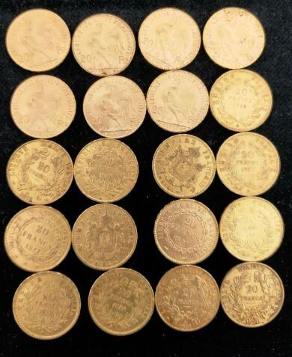 | 20 pièces or 20 francs  Usées et frottées |  | 6100
3 | 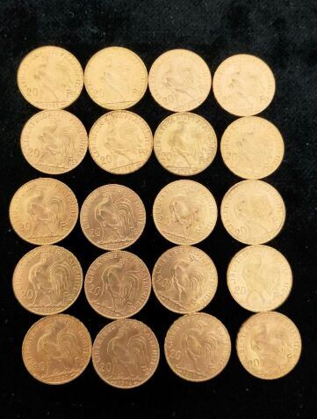 | 20 pièces or 20 francs  Usées et frottées |  | 6050
4 | 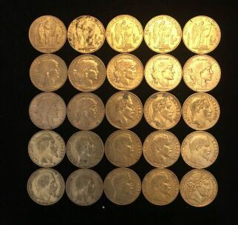 | 25 pièces de 20 francs or |  | 7450
5 | 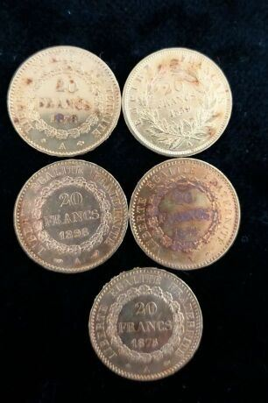 | 5 pièces or 20 francs  Usées et frottées |  | 1460
6 | 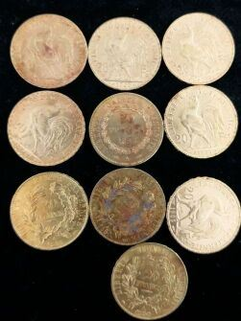 | 10 pièces or 20 francs  Usées et frottées |  | 2950
7 | 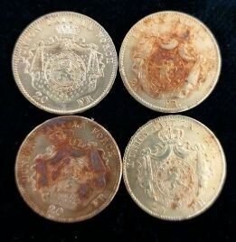 | 4 pièces or 20 francs  Usées et frottées |  | 1150
8 | 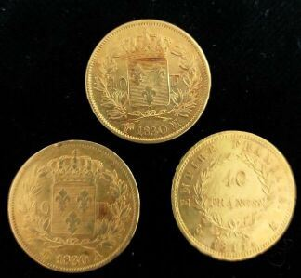 | 3 pièces or 40 francs Napoléon tête laurée, Charles X (x2)  Usées et frottées |  | 3300
9 | 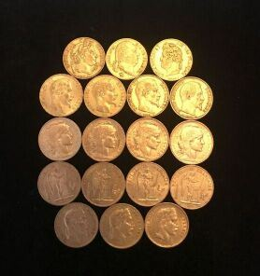 | 18 pièces francs or |  | 5450
10 | 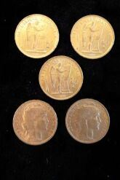 | 5 pièces or 20 francs, 3 génies, 2 marianne  Usées et frottées |  | 1430
11 | 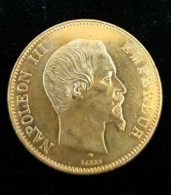 | Pièce en or 100 francs Napoléon III tête nue, 1856 |  | 1550
12 | 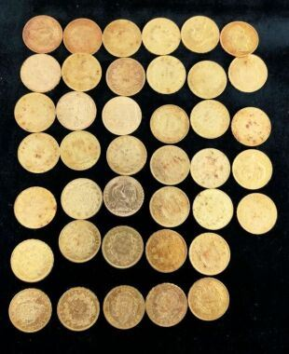 | 40 pièces or 20 francs  Usées et frottées |  | 11700
13 | 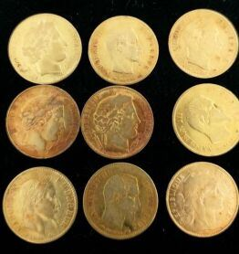 | 9 pièces or 10 francs  Usées et frottées |  | 1320
14 | 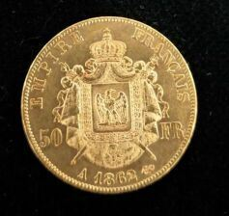 | Pièce en or 50 francs Napoléon III tête laurée, 1862  Usée et frottée |  | 750
15 | 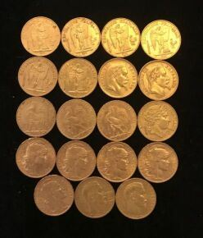 | 19 pièces 20 F or |  | 5680
16 | 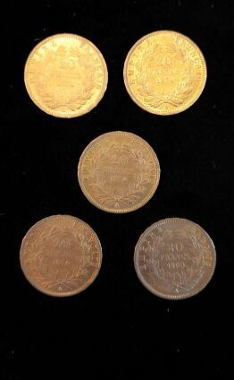 | 5 pièces or 20 francs napoléon III, tête nu  Usées et frottées |  | 1520
17 | 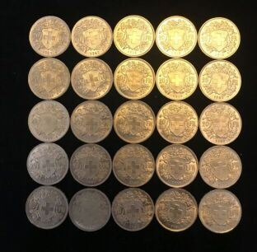 | 25 pièces de 20 francs or suisse |  | 7520
18 | 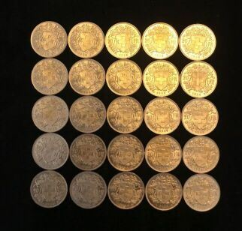 | 25 pièces de 20 francs or suisse |  | 7650
19 | 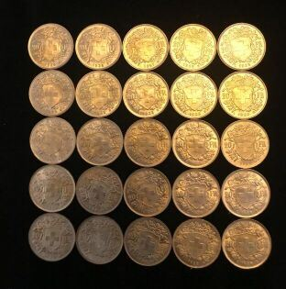 | 25 pièces de 20 francs or suisse |  | 7650
20 | 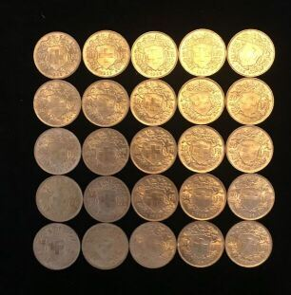 | 25 pièces de 20 francs or suisse |  | 7650
21 | 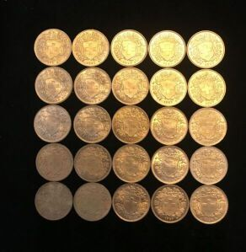 | 25 pièces de 20 francs or suisse |  | 7720
22 | 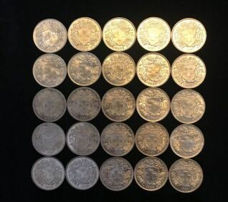 | 25 pièces de 20 francs or suisse |  | 7680
23 | 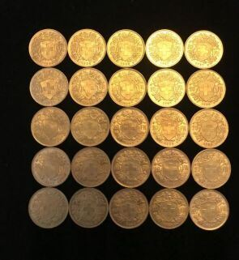 | 25 pièces de 20 francs or suisse |  | 7700
24 | 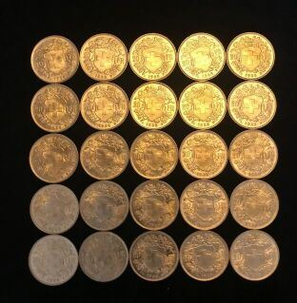 | 25 pièces de 20 francs or suisse |  | 7700
25 | 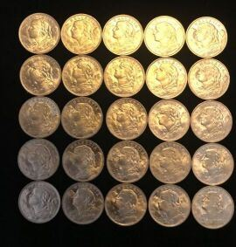 | 25 pièces de 20 francs or suisse |  | 7700
26 | 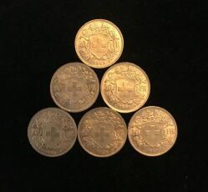 | 6 pièces de 20 francs or suisse |  | 1860
27 | 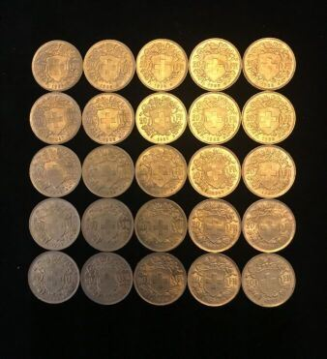 | 25 pièces de 20 francs or suisse |  | 7610
28 | 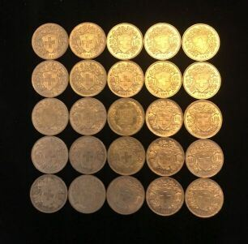 | 25 pièces de 20 francs or suisse |  | 7630
29 | 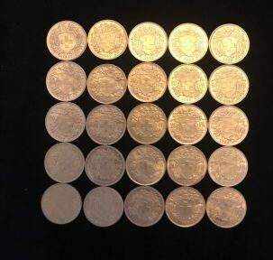 | 25 pièces de 20 francs or suisse |  | 7650
30 | 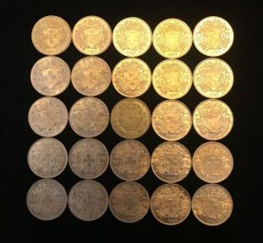 | 25 pièces de 20 francs or suisse |  | 7640
31 | 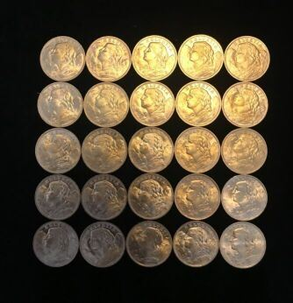 | 25 pièces de 20 francs or suisse |  | 7630
32 | 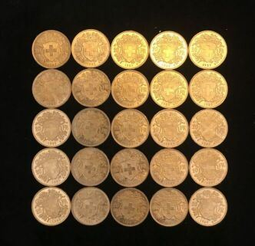 | 25 pièces de 20 francs or suisse |  | 7640
33 | 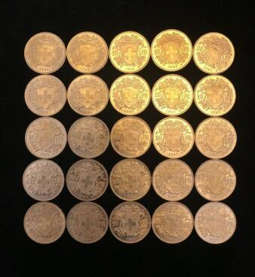 | 25 pièces de 20 francs or suisse |  | 7600
34 | 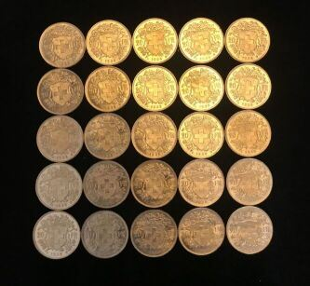 | 25 pièces de 20 francs or suisse |  | 7560
35 | 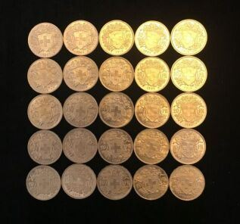 | 25 pièces de 20 francs or suisse |  | 7590
36 | 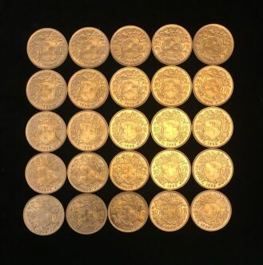 | 25 pièces de 20 francs or suisse |  | 7560
37 | 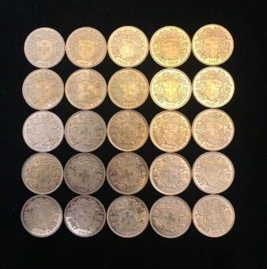 | 25 pièces de 20 francs or suisse |  | 7560
38 | 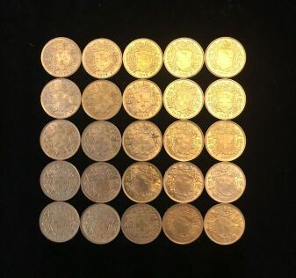 | 25 pièces de 20 francs or suisse |  | 7570
39 | 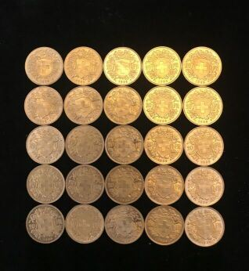 | 25 pièces de 20 francs or suisse |  | 7570
40 | 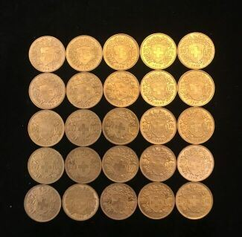 | 25 pièces de 20 francs or suisse |  | 7580
41 | 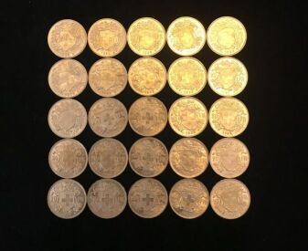 | 25 pièces de 20 francs or suisse |  | 7570
42 | 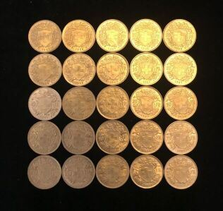 | 25 pièces de 20 francs or suisse |  | 7610
43 | 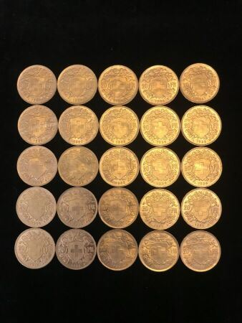 | 25 pièces de 20 francs or suisse |  | 7610
44 | 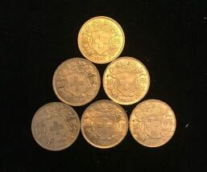 | 6 pièces de 20 francs or suisse |  | 1800
45 | 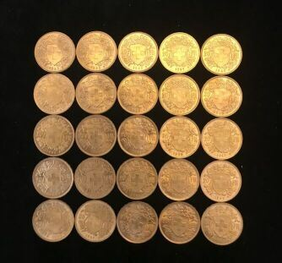 | 25 pièces de 20 francs or suisse |  | 7610
46 | 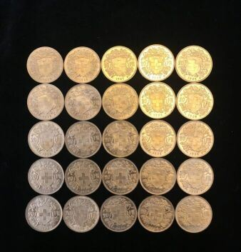 | 25 pièces de 20 francs or suisse |  | 7600
47 | 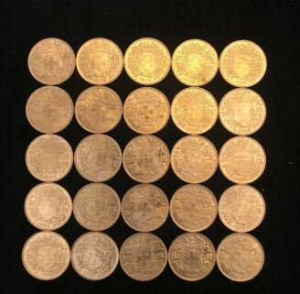 | 25 pièces de 20 francs or suisse |  | 7640
48 | 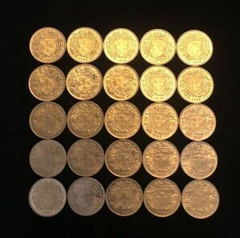 | 25 pièces de 20 francs or suisse |  | 7630
49 | 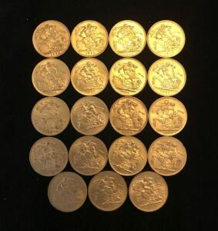 | 19 souverains or |  | 7050
50 | 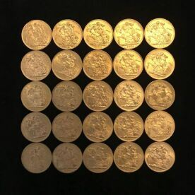 | 25 souverains or |  | 9250
51 | 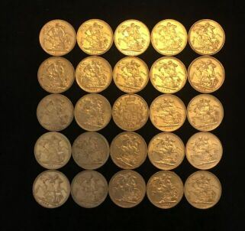 | 25 souverains or, Victoria |  | 9220
52 | 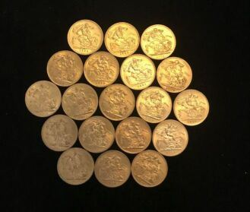 | 19 souverains or, Georges |  | 7060
53 | 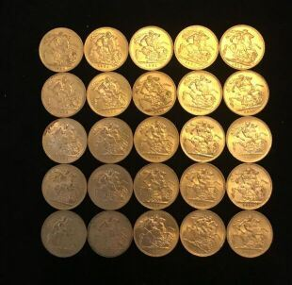 | 25 souverains or |  | 9280
54 | 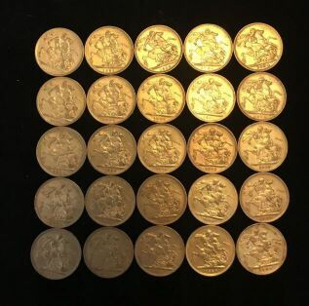 | 25 souverains or |  | 9250
55 | 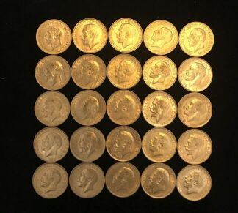 | 25 souverains or, Georges V |  | 9250
56 | 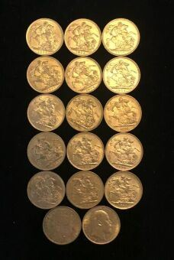 | 17 pièces souverains or |  | 6360
57 | 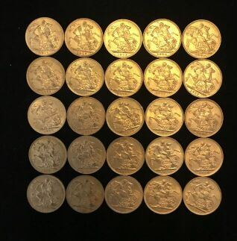 | 25 souverains or |  | 9250
58 | 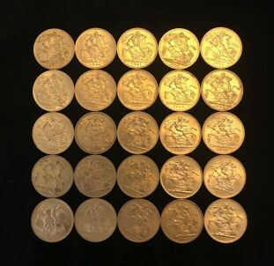 | 25 souverains or, Georges V |  | 9260
59 | 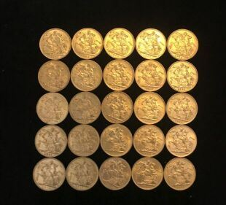 | 25 souverains or, Edouard VII |  | 9250
60 | 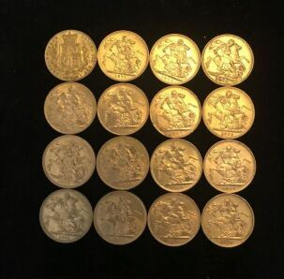 | 16 pièces souverains or |  | 6110
61 | 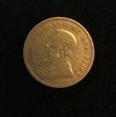 | 1 pièce Afrikaaner or 1898, one pound |  | 400
62 | 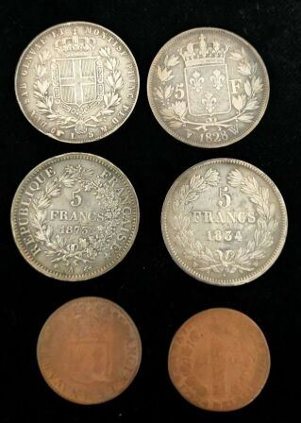 | Lot de 4 pièces de monnaie 5 francs argent, poids brut : 98,1 gr  Année 1828, 1834, 1875, 1844  On joint deux louis en cuivre (XVIII) |  | 65
63 | 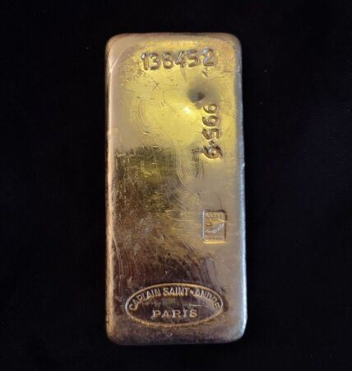 | Lingot or 996.80 gr numéro : 138452  Usé frotté  sans papier |  | 48560
64 | 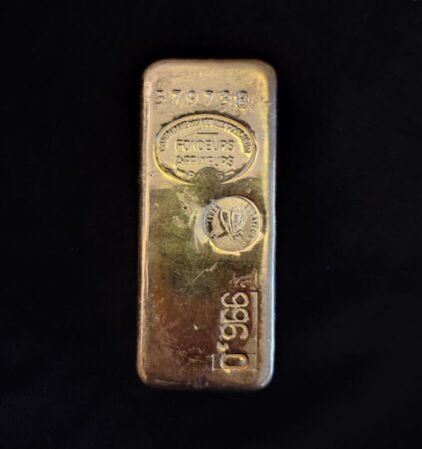 | Lingot or 996 gr numéro : 579738  Usé frotté  sans papier |  | 48560
65 | 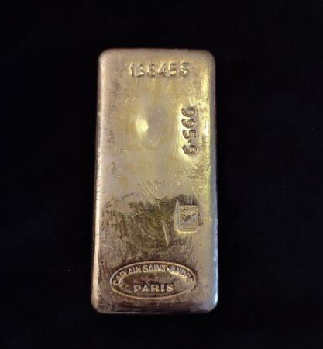 | Lingot or fin 995.90 gr numéro :138453  avec papier |  | 49000
66 | 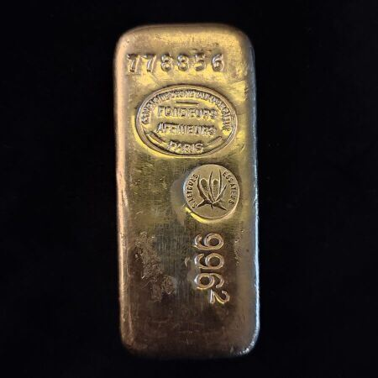 | Lingot or 996.20 gr numéro : 778856  Usé frotté  sans papier |  | 48650
67 | 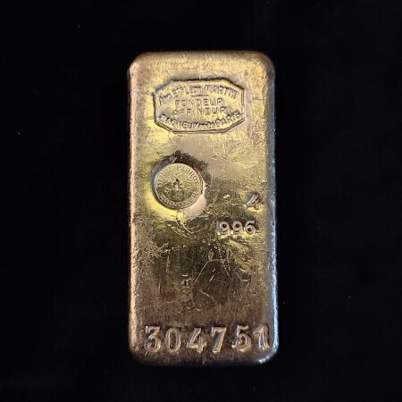 | Lingot or 996.40 gr numéro : 81348304751  Usé frotté  sans papier |  | 48650
68 | 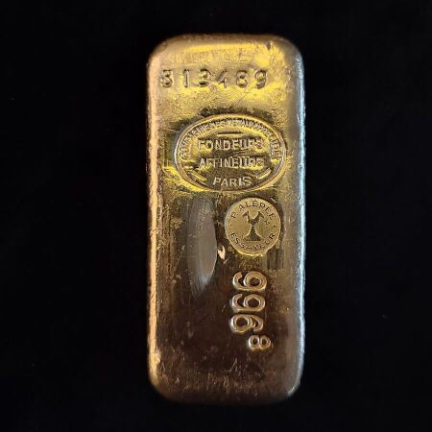 | Lingot or 996.80 gr numéro : 813489  Usé frotté  sans papier |  | 48650
69 | 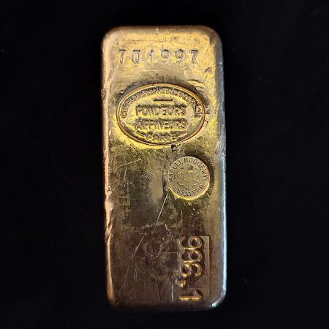 | Lingot or 996.1 gr numéro :701997  Usé frotté  sans papier |  | 48660
70 | 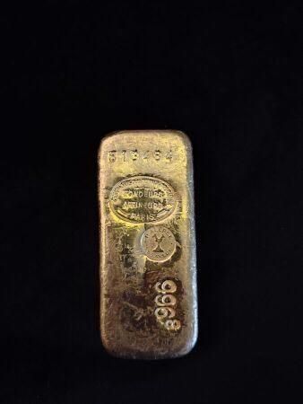 | Lingot or 996.80 gr numéro : 813484  Usé frotté  sans papier |  | 48680
71 | 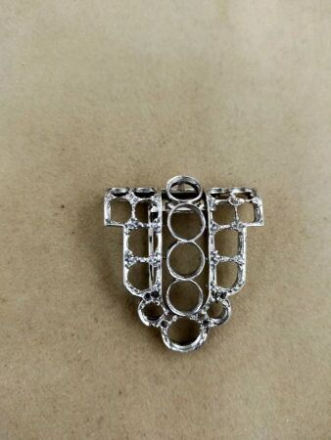 | Monture de broche en or et platine  Poids : 9.77 gr |  | 250
72 | 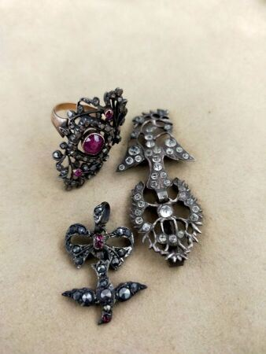 | Lot en argent et or jaune XIX:  -bague (accident)  -deux pendentifs  Poids brut : 14.32 gr |  | 520
72,0999984741211 | 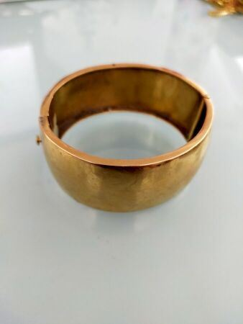 | Bracelet rigide en or jaune 18K  Poids brut : 40,4 gr |  | 1310
73 | 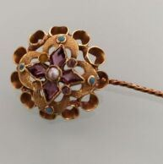 | Epingle à cravate en or jaune en forme de fleur ornée de perles turquoises  Poids brut : 4 gr |  | 115
73,0999984741211 | 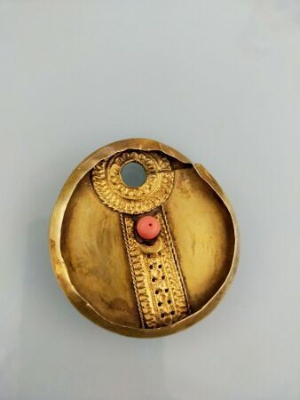 | Pendentif en métal orné d'une perle corail  Poids brut : 9,9 gr  Accidents débris |  | 10
74 | 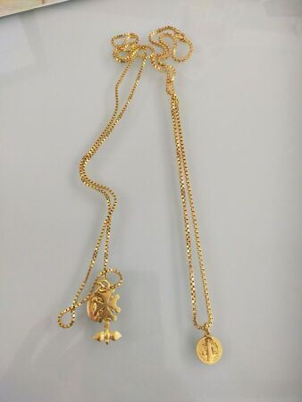 | Deux chaînes et deux médailles religieuses en métal doré  Poids : 27 gr |  | 80
74,0999984741211 | 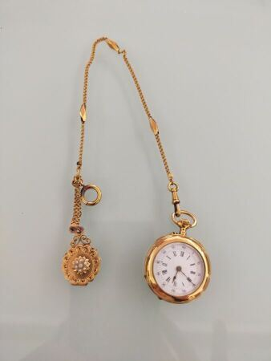 | Montre de poche en or jaune 18 k, avec châtelaine et pendentif polylobé  Poids brut : 30,2 gr |  | 580
75 | 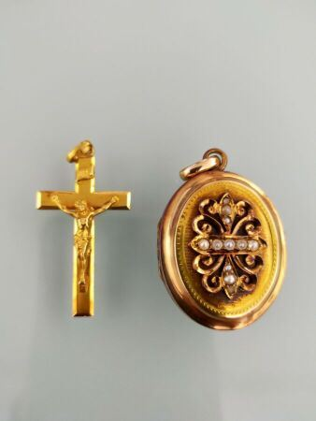 | lot de deux pendentifs : croix et médaillon ovale en or 18 K et perles  Poids brut : 9,2 gr. |  | 290
76 | 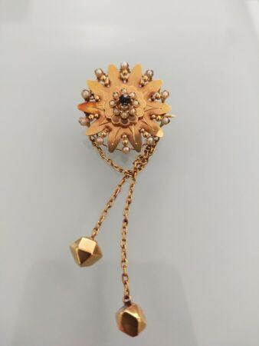 | Broche en or jaune 18 k ornée de petites perles, en forme de fleur, avec chainette  Poids brut : 3,7 gr |  | 120
76,0999984741211 | 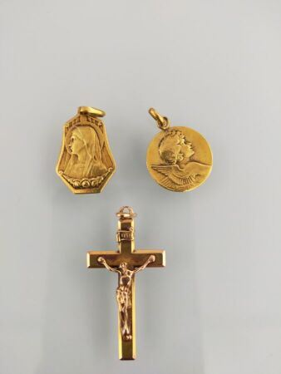 | Médaille de la vierge et croix en or 18 K  On y joint un pendentif en or  Poids brut : 5,9 gr |  | 185
77 | 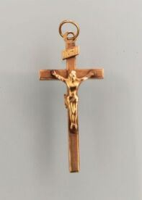 | Croix en or jaune, marquée Lourdes au revers  Poids brut : 0,5 gr |  | 20
77,0999984741211 | 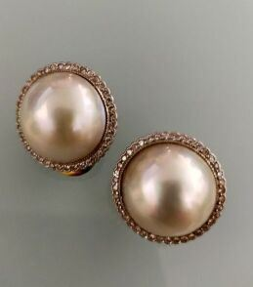 | Paire de clips d'oreilles demi perles et métal |  | 5
78 | 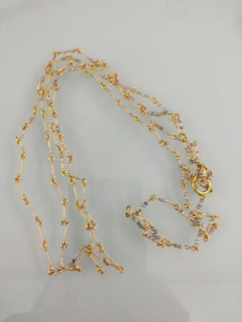 | Sautoir en or jaune 18 Ket perles d'eau douce  Poids brut : 5,5 gr |  | 450
78,0999984741211 | 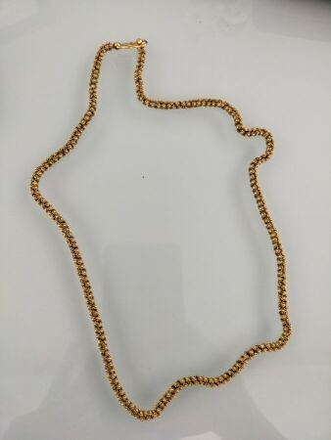 | Collier en métal souple en or jaune 18K  Poids brut : 36 gr |  | 1150
79 | 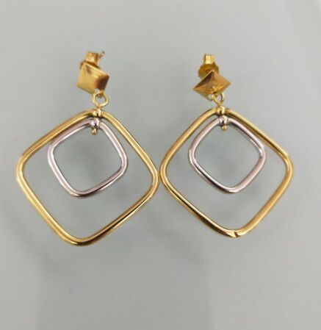 | Pendants d'oreille en or blanc et or jaune 18 K  Forme quadrangulaire  Poids : 3,738 g  (accident) |  | 120
80 | 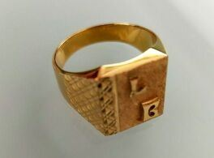 | Chevalière en or 18 k  Monogrammée "LB"  Poids : 15,806 g |  | 510
81 | 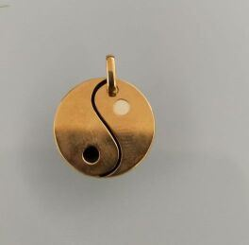 | Médaille en or 18 cK et émail  A décor du Yin & Yang  Poids brut : 1,206 g |  | 35
82 | 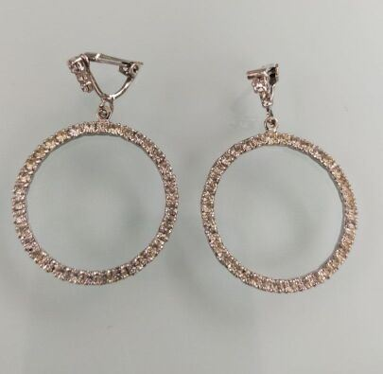 | Paire de créoles en or gris 18 K  Serties chacune de 34 strass  Poids brut : 5,772 g. | Invendu
83 | 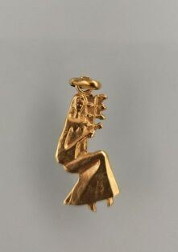 | Pendentif en or 18 K figurant une femme  Poids : 0,740 g |  | 30
84 | 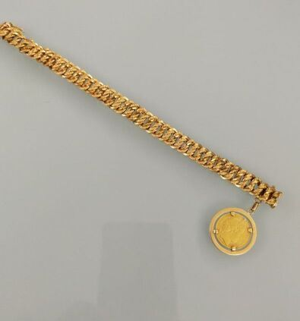 | Bracelet tresse en or 18 K  Agrémenté d'un pendentif en or circulaire sertissant une pièce en or de 10 francs signée L. Merley  L'avers présentant un profil de Marianne  Le revers présentant un couronne de lauriers  Daté "A 1899"  Longueur du bracelet : 18,5 cm  Poids : 18,55 g |  | 650
85 | 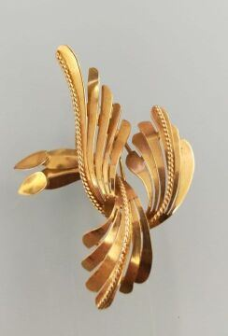 | Broche noeud en or 18 k  Longueur : 4,5 cm  Poids : 4,534 g |  | 145
86 | 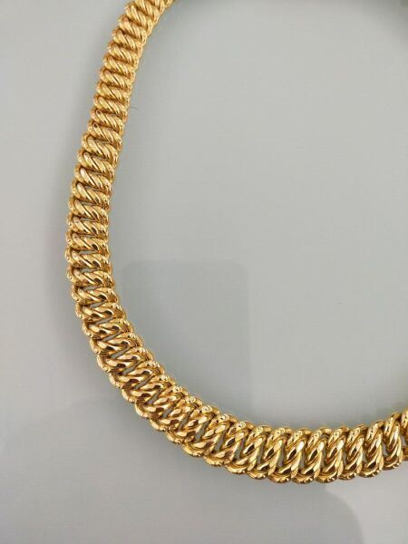 | Collier tresse en or 18 k  Longueur : 46,5 cm  Poids : 53 g. |  | 1700
87 | 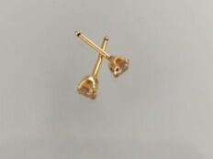 | Paire de clous d'oreilles en or  Sertis chacun d'un diamant d'environ 0,1 ct  Poids brut : 0,446 g  (les fermoirs manquants) | Invendu
88 | 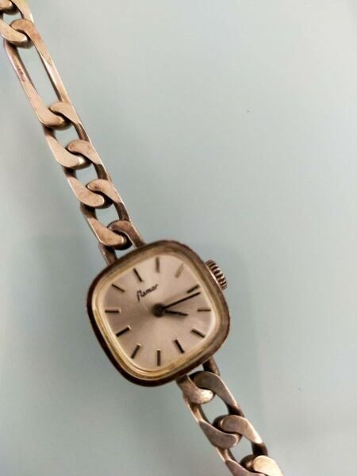 | FLAMOR  Montre en argent  Bracelet gourmette en argent  Poids brut : 19,786 g |  | 30
89 | 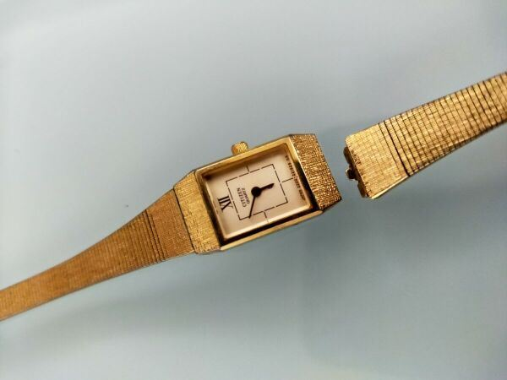 | CITIZEN QUARTZ  Montre plaquée or  Numérotée : 2200 - 221176 YO - 3050974 - '32 - 0102'  Poids brut : 14,312  (le bracelet à refixer) | Invendu
90 | 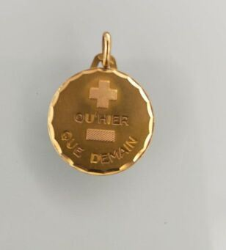 | Médaille en or 18 K  Gravée "+ qu'hier - que demain"  Poids : 1,422 g |  | 110
91 | 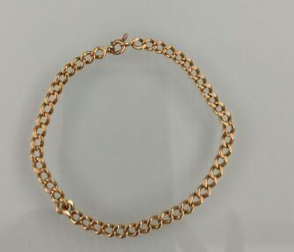 | Bracelet chaîne en or 18 k  Longueur : 20 cm  Poids : 12,056 g |  | 385
92 | 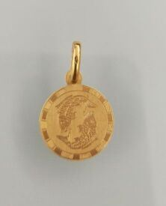 | Pendentif en or 18 ck figurant deux poissons (le signe astrologique du Poisson)  Poids : 1,078 g |  | 60
93 | 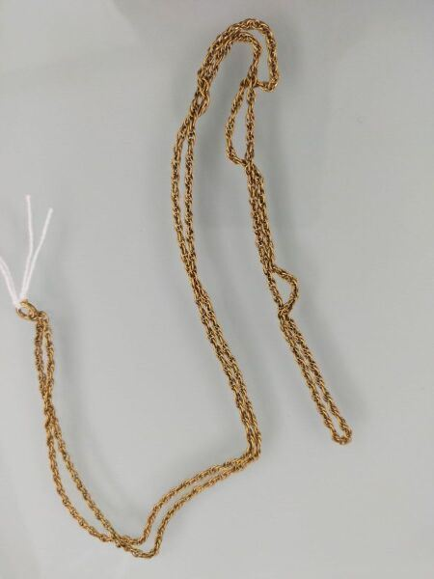 | Chaîne en or 18 ct  Longueur : 83 cm  Poids : 8,842 g |  | 280
94 | 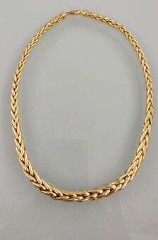 | Collier tressé en or jaune 18 k  Longueur : 45 cm  Poids : 38 g. |  | 1220
96 | 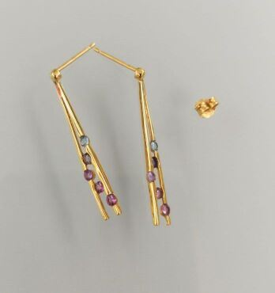 | Paire de pendants d'oreilles en or 18 K  Sertis chacun de cinq petites pierres semi-précieuses  Poids brut : 1,506 g  (un fermoir manquant) |  | 70
97 | 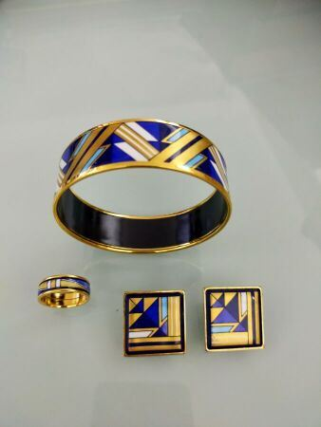 | MICHAELA FREY  Parure en métal doré et émail blanc et bleu comprenant un bracelet jonc, deux clips d'oreilles et une bague  Poids brut : 57,884 g  (Minuscule éclat à l'un des clips) | Invendu
98 | 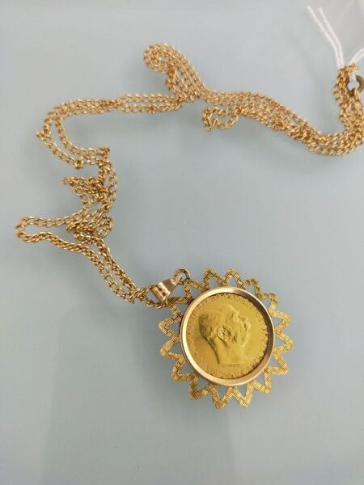 | ST SCWHARZ  Chaîne et pendentif stylisé en or jaune 18 K, serti d'une pièce de 20 couronnes  A L'effigie de l'Empereur François d'Autriche  Datée 1915  Longueur de la chaîne : 78 cm  Poids brut : 18,560 g |  | 645
99 | 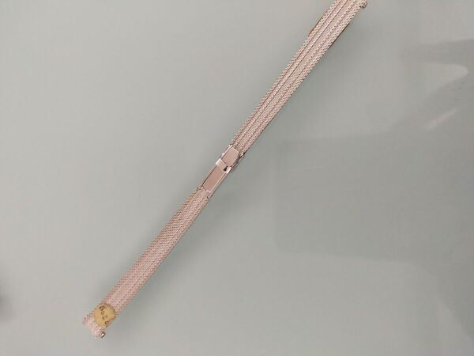 | Bracelet de montre en or gris 18K  Poids : 13,8 g |  | 440
100 | 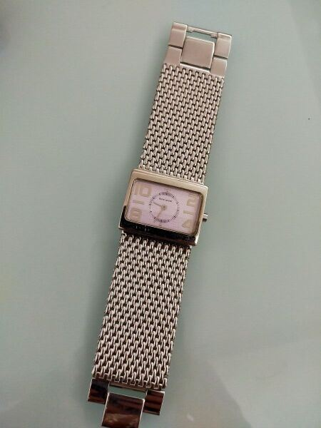 | PIERRE LANNIER  Montre bracelet de dame en acier  Bracelet articulé  Numérotée au dos : 020D6  Poids brut : 66 g  Dans un étui | Invendu
101 | 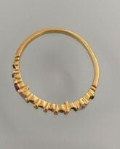 | Petite bague en or 18 k  Sertie d'un petit rubis et de deux brillants  (huit autres brillants manquants)  Poids brut : 1,816 g |  | 55
102 | 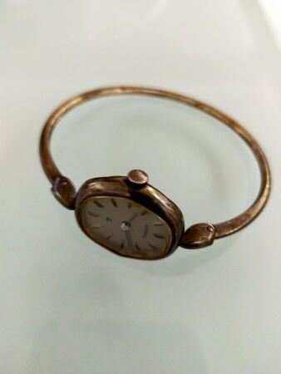 | TISSOT  Montre en argent à bracelet rigide  Poids brut : 17 g | Invendu
103 | 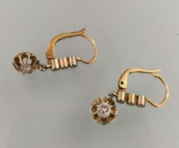 | Paire de boucles d'oreilles en or 18 K  Serties chacune d'un diamant de 0,1 ct et de trois petits brillants  Poids brut : 2,282 g |  | 280
104 | 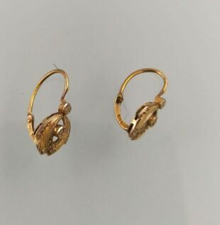 | Paire de boucles d'oreilles en or jaune 18 K  Poids : 1,106 g |  | 70
105 | 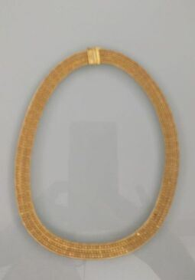 | Collier en or 18 K à frise de perlettes  Signé "Unoarre"  Numéroté 1 AR  Longueur : 41,5 cm  Poids : 37 g |  | 1200
106 | 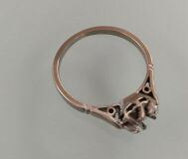 | Monture de bague en or gris 18K  Poids : 2,688 g |  | 90
107 | 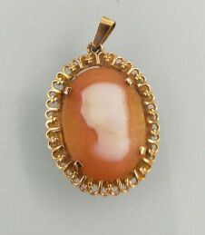 | Pendentif, la monture en or sertissant un camée coquille à décor d'un profil  Poids brut : 2,648 g |  | 60
108 | 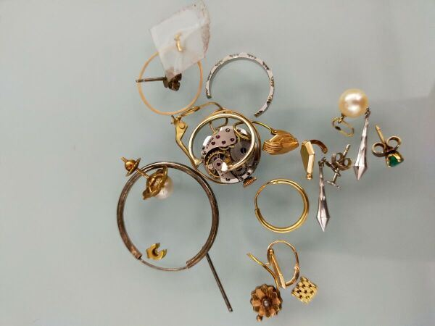 | Lot comprenant:  5,232 g de débris d'or jaune et blanc  1,122 g de débris d'argent  Une boucle d'oreille en or sertie d'une perle de culture, une autre, une autre sertie d'une petite émeraude, une autre sertie d'une perle miniature, une autre sertie de trois petits rubis (poids brut total : 2,846 g)  Le cadran d'une montre de marque "Tressa - 17 Jewels - Swiss" (poids brut 3,028g). |  | 140
109 | 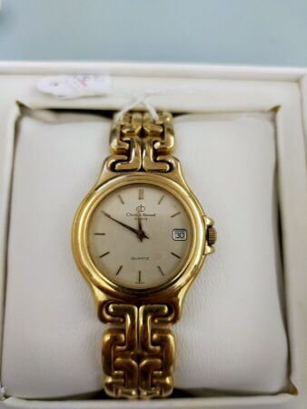 | CHRISTIAN BERNARD PARIS  Montre bracelet d'homme étanche en or 18 K  bracelet articulé  Poinçon de joailler  Numérotée au dos : 004038  Poids brut : 100 g  Dans son étui d'origine. |  | 2780
110 | 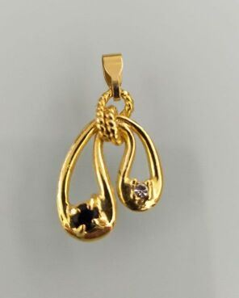 | Pendentif en or jaune 18 K  Serti d'un diamant et d'un rubis chacun d'environ 0,10 ct  Poids brut : 2,456 g | Invendu
111 | 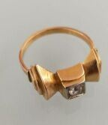 | Bague noeud en or jaune pavée d'un petit diamant  Poids brut : 2.33 gr |  | 100
112 | 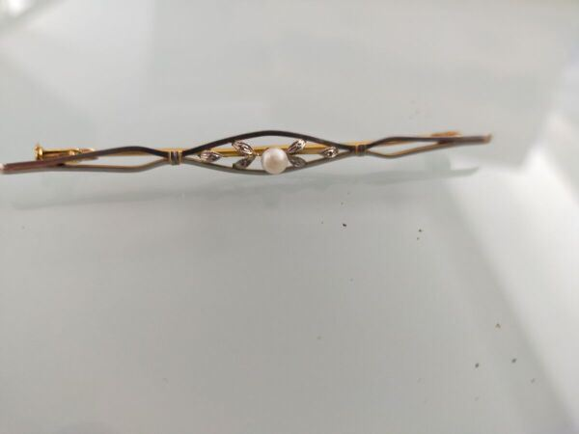 | Broche en or sertie d'une perle  Poids brut : 2.63 gr |  | 75
113 | 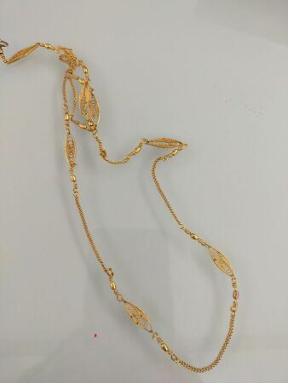 | Chaîne à maille ajourée en or jaune (accident)  Poids : 6.66 |  | 220
114 | 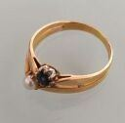 | Bague en or jaune à double joncs pavée d'une petite perle et d'une pierre bleue  Poids brut : 3.42 gr |  | 110
115 | 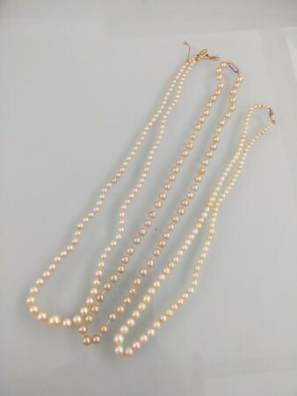 | Trois colliers de perles en chute |  | 160
116 | 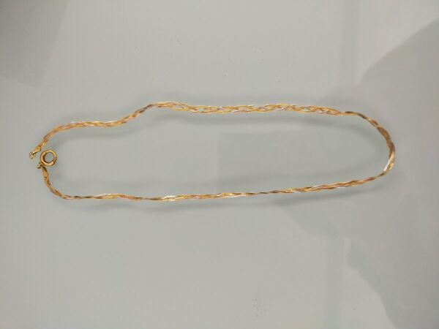 | Chaîne souple en or torsadé  Poids : 6 gr |  | 200
117 | 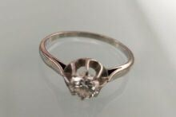 | Bague solitaire en platine serti d'un diamant environ 0.5 ct  Poids brut : 3.2 gr |  | 320
118 | 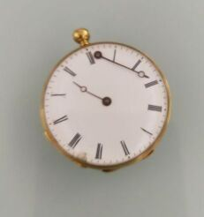 | Montre de col en or jaune 18K  Poids brut : 23.7 gr |  | 250
119 | 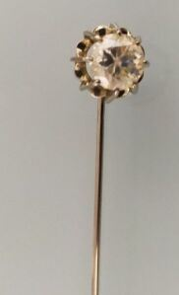 | Epingle à cravate en or gris serti d'une pierre blanche  Poids brut : 2.8 gr |  | 70
120 | 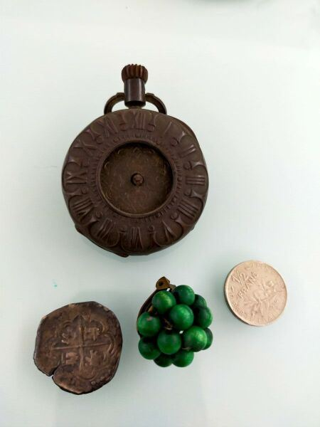 | Lot en métal : montre à gousset, 50 centimes... |  | 40
121 | 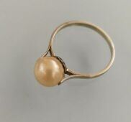 | Bague en or gris serti d'une perle  Poids brut : 2.1 gr |  | 70
122 | 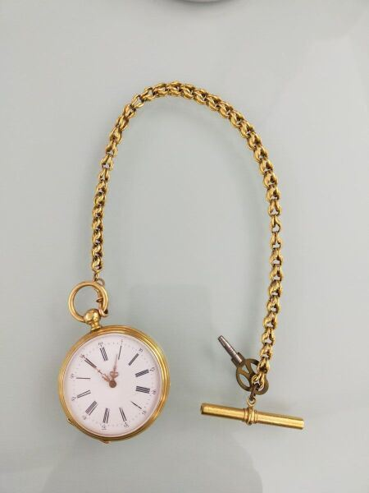 | Une montre à gousset en or jaune 18K, avec une chaîne giletière  Poids brut : 91 gr |  | 1200
123 | 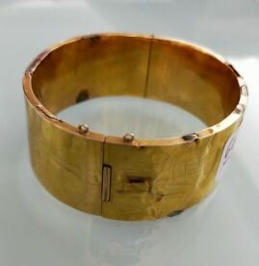 | Bracelet rigide en or jaune 18 K (accidentée)  Poids : 33.5 gr |  | 1075
124 | 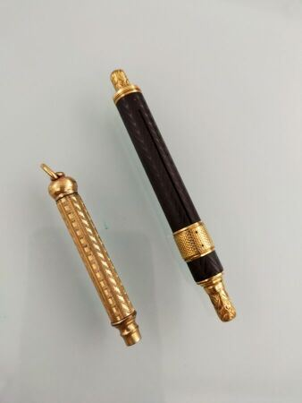 | Deux portes mine |  | 10
125 | 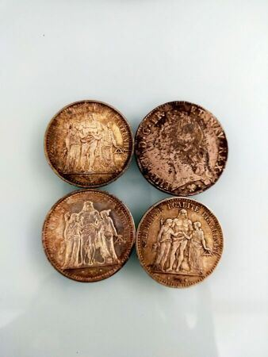 | Quatre pièces en argent  Poids : 103.9 gr  usées et frottées |  | 150
126 | 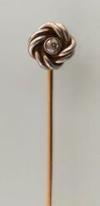 | Epingle à chapeau en or gris et jaune 18 K en forme de noeud serti d'un petit diamant  Poids brut : 5.7 gr |  | 130
127 | 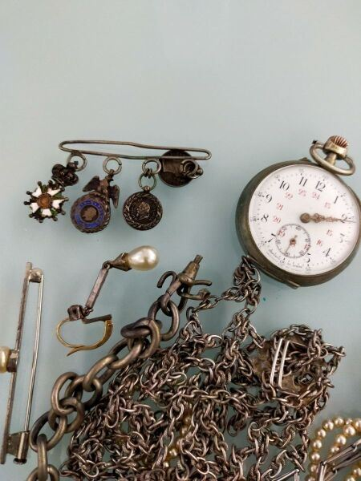 | Lot deux montres de poche et métal, lot de bijoux fantaisie |  | 160
128 | 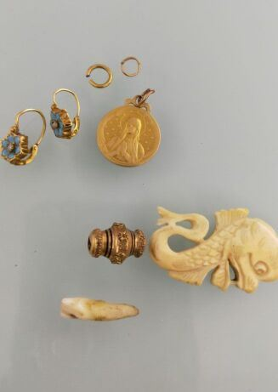 | Lot de débris or et pendentif poisson, dent  Poids brut : 4.1 gr |  | 145
129 | 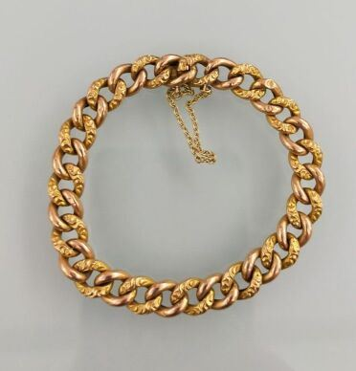 | Bracelet gourmette en or jaune 18 K  Poids : 9.3 gr |  | 310
130 | 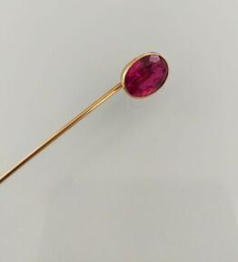 | Epingle à cravate en or jaune 18K serti d'une pierre rouge  Poids brut : 2.3 gr |  | 80
131 | 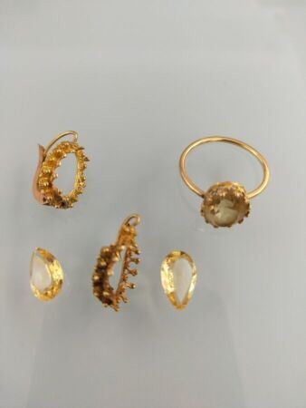 | Lot : bague et deux boucles d'oreille en or jaune 18K serti de pierres jaunes  Poids brut : 4.5 gr |  | 120
132 | 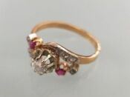 | Bague tourbillon en or jaune 18 k serti de diamants et pierres rouge  Poids brut : 3.5 gr |  | 120
133 | 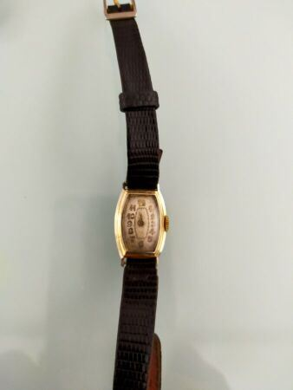 | Montre bracelet de dame cadran acier et or  Poids brut : 10.5 gr |  | 10
134 | 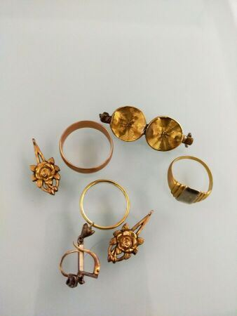 | Lot de débris or , chevalière, deux alliances  Poids brut : 16.8 gr |  | 540
135 | 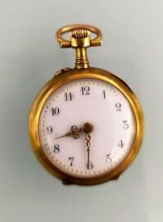 | Petite montre de col en or jaune 18K serti de petits brillants  Poids brut : 13.60 gr |  | 150
136 | 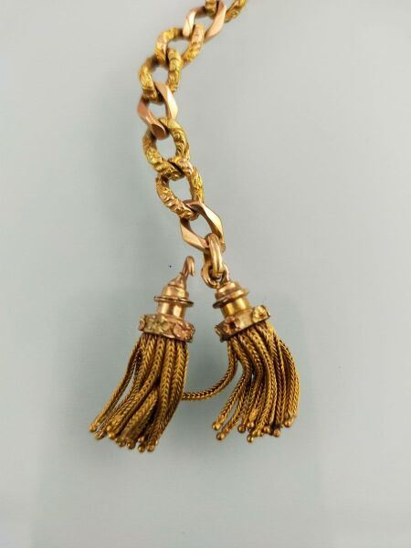 | Chaîne giletière en or jaune 18 K ornée de pompons (accidents)  Poids : 32 gr |  | 1080
137 | 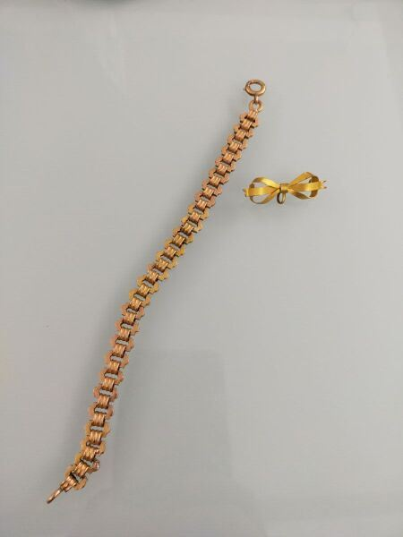 | Petit bracelet en or rose et jaune 18 K  On y joint une petite broche noeud en métal  Poids : 11 gr |  | 350
138 | 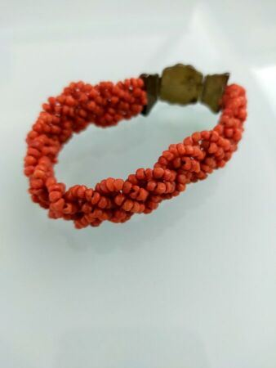 | Bracelet en perles de corail tressé, fermoir en argent  Poids brut : 18.40 gr |  | 70
139 | 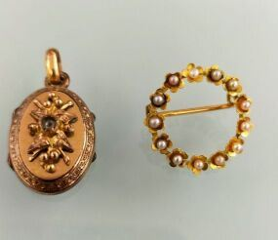 | Petite broche ronde en or jaune 18K serti de perles  Poids : 1.9 gr  On y joint un pendentif porte souvenir en métal |  | 620
140 | 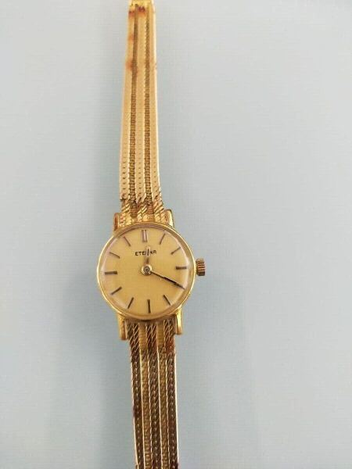 | Montre de dame en or jaune 18 K  poids brut : 24.3 gr | Regroupé
141 | 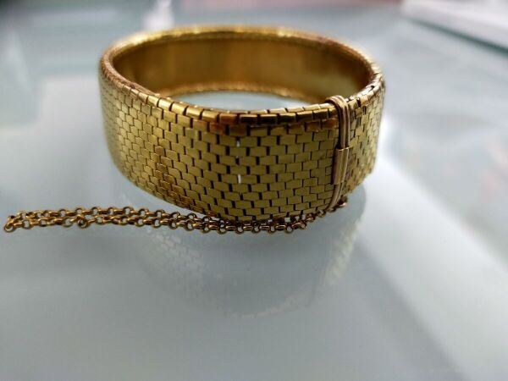 | Bracelet large en or jaune 18 K  (accidents)  poids : 36 gr |  | 1155
142 | 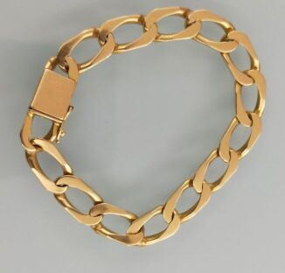 | Gourmette en or jaune 18 k à larges maillons  Poids : 35.8 gr |  | 1150
144 | 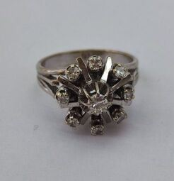 | Bague marguerite en or gris sertie de neuf diamants  Poids brut : 6,43 gr  Tour de doigt : 50 | Invendu

